

**МИНИСТЕРСТВО ОБРАЗОВАНИЯ И НАУКИ РЕСПУБЛИКИ ДАГЕСТАН**

**МКОУ «ХАЛИМБЕКАУЛЬСКАЯ СОШ**

**ИМЕНИ ГЕРОЯ РОССИИ АСКЕРОВА А.М.»**

Россия, РД, 368215, с. Халимбекаул, ул. Школьная 2, т.: 8-928-803-98-55, **E-mail**: school_2000@bk.ru

**С П Р А В К А**

**по реализации ЦП «Противодействие экстремизму и терроризму»**

**в МКОУ «Халимбекаульская СОШ им. Героя России Аскерова А.М.»**

**на 1 квартал 2018-2019 учебного года.**

В целях реализации данной программы в школе разработан план мероприятий на весь учебный год:

|  |  |  |  |  |  |  |
| --- | --- | --- | --- | --- | --- | --- |
| **№** | **Мероприятие** | **Класс** | **Сроки** | **К-во уч-ся** | **Ответст-ые** | **Приглаш.** |
| **1** | Учебно – тренировочное занятие по информированию и обучению персонала ОУ и уч-ся навыкам безопасного поведения при угрозе совершения теракта. | 1-11 | 16/02.19 | 603 | Магомедгаджиев Р.Н. |  |
| **2** | Обсуждение вопросов, связанных с распространением экстремистских взглядов среди молодежи с приглашением представителей АТК. | 8-9 | 22/01.19 | 127 | Зам по ВР. | Багавутдинова З.О.- инспектор ПДН, Сайпуллаева З.М.- гл. спец.АТК. Адильмурзаев Ш.З. – вед. спец АТК, Богатыров Д.Г. рук. отд. просвещения при рай. адм. |
| **3** | Кл/час: **«Возьмемся за руки друзья».** | 8 | 25/01.19 |  | Кл/рук |  |
| **4** | Акция: **«Мы против экстремизма».** | 4,7 | 18/02.19 | 56 | Зам по ВР |  |
| **5** | Акция: **«Мы за мирную Россию, мы за мирный Дагестан!».** | 9 | 15/02.19 | 12 | Зам по ВР |  |
| **6** | Анкетирование: **«Что** **такое терроризм?».** | 9 | 26/01.19 | 63 | Меджидова З.И. |  |
| **7** | Внеклассное мероприятие: **«Афганистан – ты боль моей души…».** | 8 | 14/02.19 | 66 | Абдусаламова П.Х. |  |
| **8** | Общешкольная линейка ко дню вывода советских войск из Афганистана. | 7-11 | 15/02.19 | 198 | Абдусаламова П.Х.-учит.истор. Кл/рук. |  |
| **9** | Ур/муж: **«Герой нашего времени – З. Даудов».** | 7 | 15/02.19 | 49 | Умарова С.Ш. |  |
| **10** | Участие в районном мероприятии, посвященном 30-летию вывода советских войск из Афганистана. | 7 | 15/02.19 | 1 | Килясханова У.Г. Абукова М. |  |

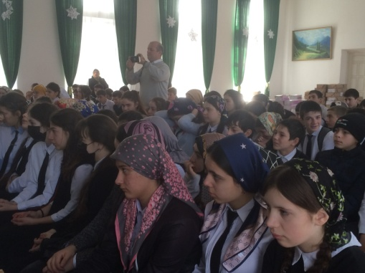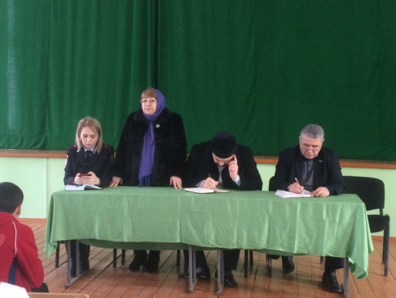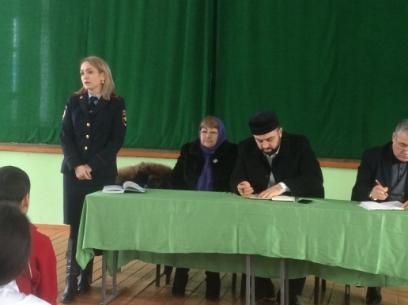**22/01.2019 года** в актовом зале школы с учащимися 8х-9х классов состоялось мероприятие по теме **«Противодействие идеологии экстремизма и терроризма».** На мероприятии присутствовали Багавутдинова З.О. - старший инспектор ПДН ОМВД РД по буйнакскому району. Сайпуллаева З.М. – главный специалист аппарата АТК. Адильмурзаев Ш.З. – ведущий специалист аппарата АТК и Богатыров Д.Г. - руководитель отдела просвещения Буйнакского района. Встреча была организована по инициативе районной администрации.

**Учащиеся Сайпуллаева З.М. Багавутдинова З.О.**

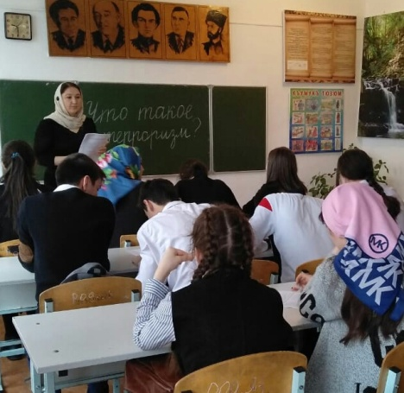 **26/01.2019** года социальным педагогом Меджидовой З.И. с учащимися 9х, 11х классов проведено анкетирование на тему: **«Что такое терроризм?».**

**Анкетирование среди 9х-11х кл.**

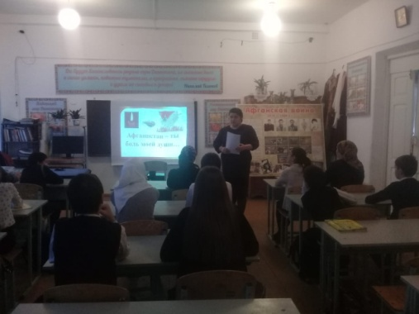**14/02.2019** года учителем истории Абдусаламовой П.Х. было проведено внеклассное мероприятие с учащимися 8х классов на тему: **«Афганистан – ты боль моей души…».**

**Кл.рук. 8 «В»кл. Абдусаламова П.Х.**

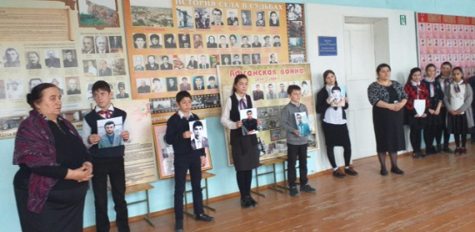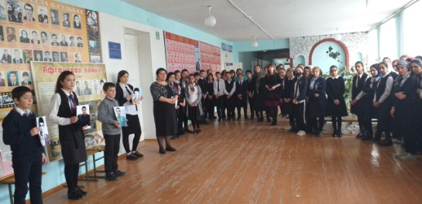**15/02.2019 года** в фойе школы с учащимися 8х-11х классов учителем истории Абдусаламовой П.Х. и классными руководителями данных классов была проведена линейка, посвященная дню вывода советских войск из Афганистана. На линейку была приглашена классный руководитель Мусаева Б.М-Ш. погибшего в Афганистагне Габитого Магомеда, которого мы помним, чтим и будем помнить, и почитать всегда.

**Общешкольная линейка ко дню вывода советских войск из Афганистана**

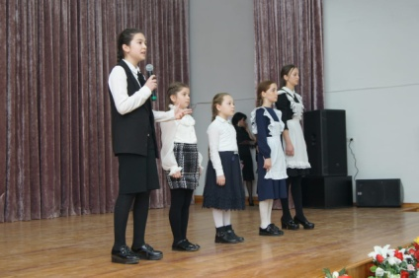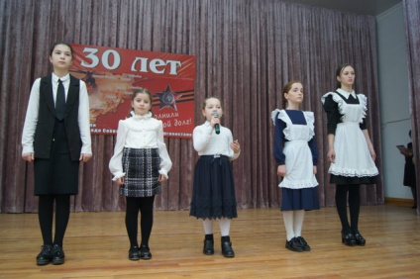**15/02.2019 года** ученица 7 «Б» класса Абукова Маржанат приняла участие на районном мероприятии, посвященном 30-летию вывода советских войск из Афганистана. Она прочитала стихотворение, посвященное участнику Афганской войны, генерал – полковнику Дагирову Ш.Ш., написанное кумыкской поэтессой, членом союза писателей Устархановой Р.А.

**Районное мероприятие 30-летие вывода советских войск из Афганистана**

**15/02.2019 года** учащимися школы были розданы буклеты жителям села **«Мы за мирную Россию, мы** **за мирный Дагестан!».** В акции приняли участие учащиеся 9 «А» и 9 «Б» классов.

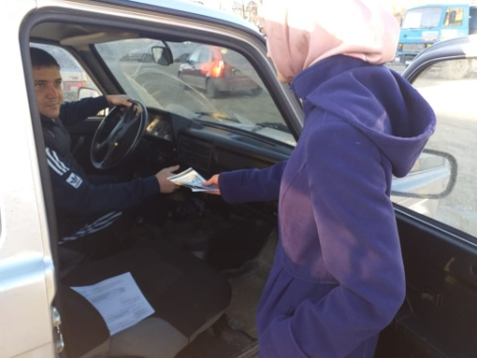 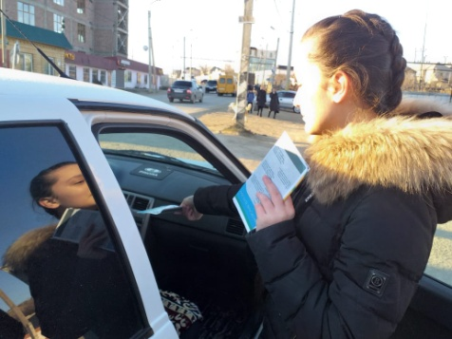 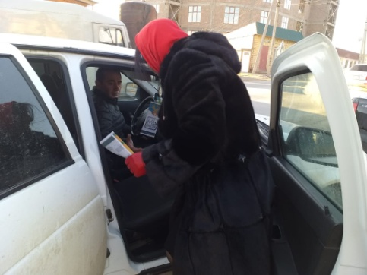

**Акция «Мы за мирную Россию, мы** **за мирный Дагестан!»**

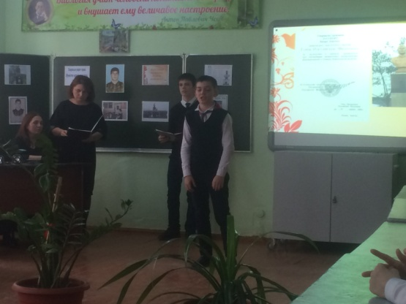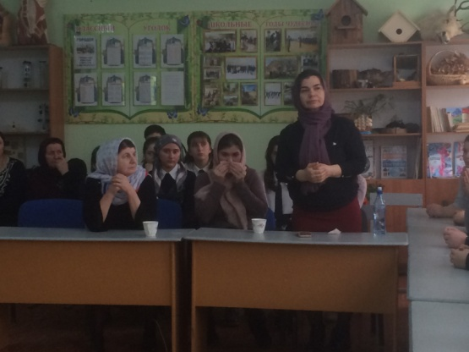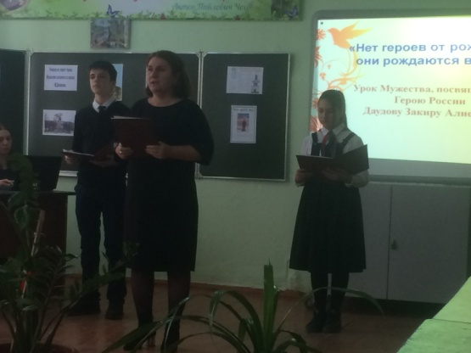**15/02.2019 года** с учащимися 7 «Б» и 7 «В» классов классный руководитель 7 «В» класса провела урок мужества **«Герой нашего времени З. Даудов».** На урок мужества были приглашены сестра Героя России Закира Даудова Исбаният Даудова и Саният Дагирова. Была подготовлена литературно-музыкальная композиция. Мероприятие прошло на очень хорошем уровне. Молодцы!

**Сестры Закира Исбаният и Саният**

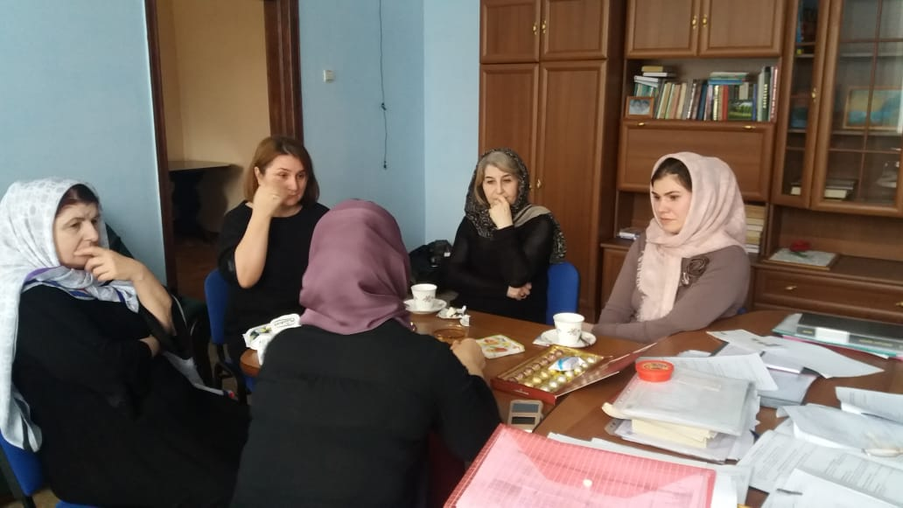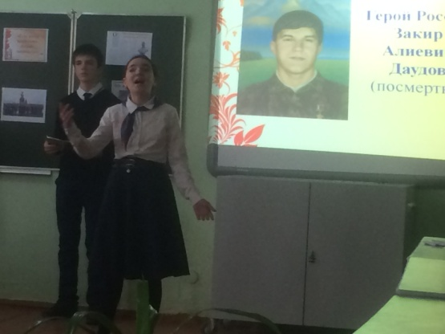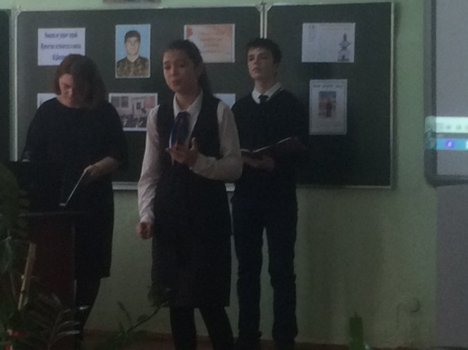

**Урок мужества в 7 «Б» и в 7 «В» кл. Герой нашего времени З.Даудов»**

**16.02.2019** года с учащимися 5х-9х классов с в актовом зале школы был проведен инструктаж «Действия при угрозе теракта». Открыл мероприятие инструктор по безопасности Магомедгаджиев Р.Н. рассказав о терактах, воспроизведенных в Дагестане.

Затем слово было предоставлено зам. по ВР Килясхановой У.Г. Она предупредила учащихся о бдительности, где бы они не находились, привела пример из жизни, связанный с терактом в г. Хасавюрте, где она сама была непосредственно свидетелем ложной тревоги, но в то же время повлекший за собой смерть нескольких граждан из-за паники.

И на конец, учащиеся просмотрели видеофильм «Правила поведения при угрозе террористических актов». Фильм был очень познавательный и поучительный не только для учащихся, но и для взрослых.

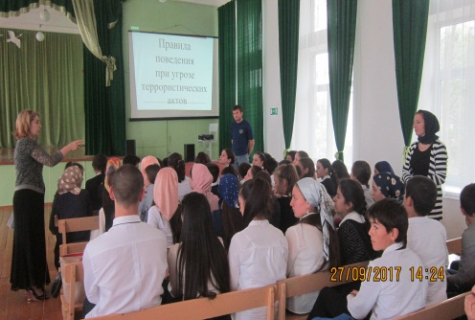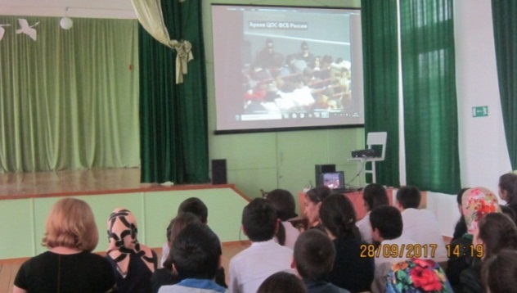

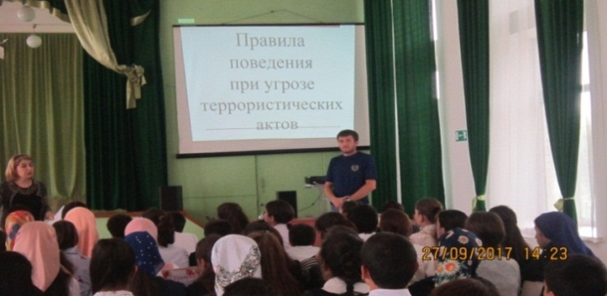

**Инструктаж «Действия при угрозе теракта»**

**18/02.2019 года** в школе зам по ВР Килясхановой была проведена акция: **«Мы против экстремизма!» с учащимися 4х и старших классов.**

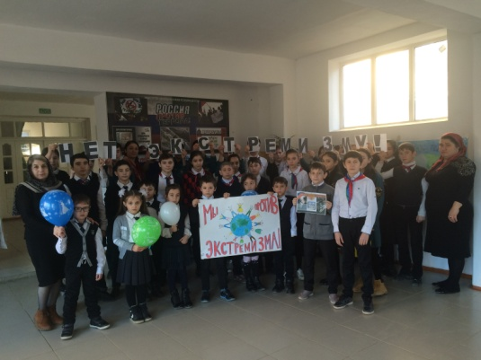 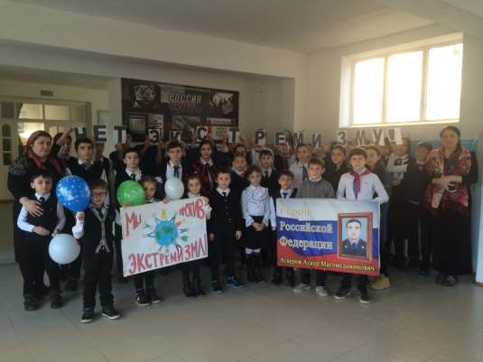

**Акция: «Мы против экстремизма!»**

**11.03.2019 года** в 8 «А» и 8 «В» классах классными руководителями Телевой П.Д. и Абдусаламовой П.Х. был проведен классный час на тему: **«Возьмемся за руки друзья».**

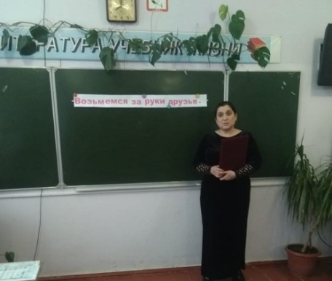 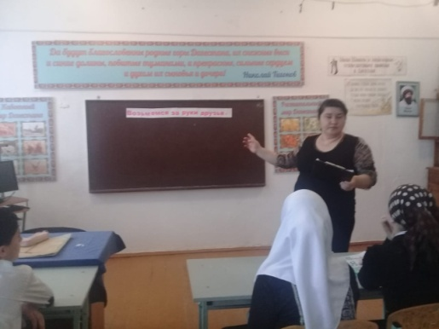

**«Возьмемся за руки друзья».**

**Директор _______________/Ибрагимова Ш.Ш./**

**Зам по ВР.________________/Килясханова У.Г./**